classifica SM

Bizagi Modeler

Índice
classifica SM 1
Bizagi Modeler 1
Diagrama 1 4
Classificação de Mudanças 6
Elementos do processo 6
Event 6
É SERVIÇO CRÍTICO? 6
É fácil? 6
SIGNIFICANTE 6
MENOR 6
É compexo 6
MAIOR 7
Avaliação dos serviços afetados pela SM. 7
Avaliação da complexidade da SM em função de equipes e componentes envolvidos 7
Conclusão 7
Fase 1 7
Fase 2 7
Fase 3 - Conclusão 7

Diagrama 1

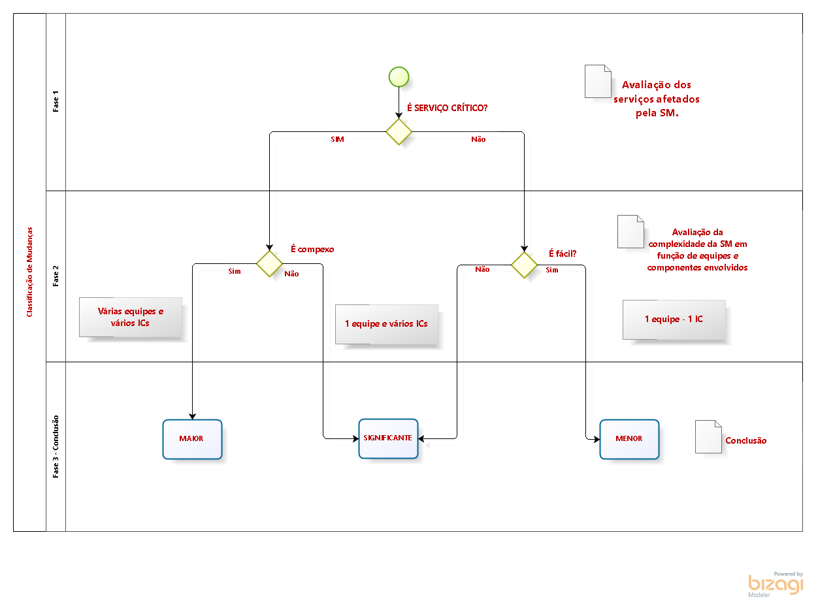

Versão: 1.0
Autor: Bertasi

Classificação de Mudanças

Elementos do processo

Event

É SERVIÇO CRÍTICO?
Descrição
Observar se possíveis incidentes decorrentes da SM podem ser classificados SEV0 ou SEV1.

Portões
Não
SIM

É fácil?
Portões
Não
Sim

SIGNIFICANTE

MENOR

É compexo
Descrição
A conclusão sobre a dificuldade ou facilidade deve ser condicionada ao envolvimento de equipes e componentes relacionados.

Portões
Não
Sim

MAIOR

Avaliação dos serviços afetados pela SM.

Avaliação da complexidade da SM em função de equipes e componentes envolvidos

Conclusão

Fase 1

Fase 2

Fase 3 - Conclusão

